**SAAF Promove**

**17 – Arquitetura de Negócio para cada Cenário**

**Pós-Graduação em Engenharia de Software**

**Impacta - São Paulo/2018**

Índice

1. Arquitetura do Negócio 4

1.1 Cenário: Recebimento de Laudo 5

1.2 Cenário: Cadastro de Vagas 5

1.3 Cenário: Contatar Candidato 5

1. 4 Cenário: Matrícula do Aluno 6

1. 5 Cenário: PIA(Plano Individual de Atendimento) 6

1. 6 Cenário: Rematrícula 6

1. 7 Cenário: Agendar Acompanhamento 6

1.8 Cenário: Prestar contas à Prefeitura 7

1.9 Cenário: Cadastrar empresas parceiras 7

1.10 Cenário: Avaliar evolução do aluno 7

1.11 Cenário: Acompanhar egressos 7

1.12 Cenário: Gestão de Acessos 8

1.13 Cenário: Agenda Cultural 8

1.14 Cenário: Calendário 8

1.15 Cenário: Gestão de Turmas 8

**Pós-Graduação em Engenharia de Software**

**Impacta - São Paulo/2018**

# Arquitetura do Negócio

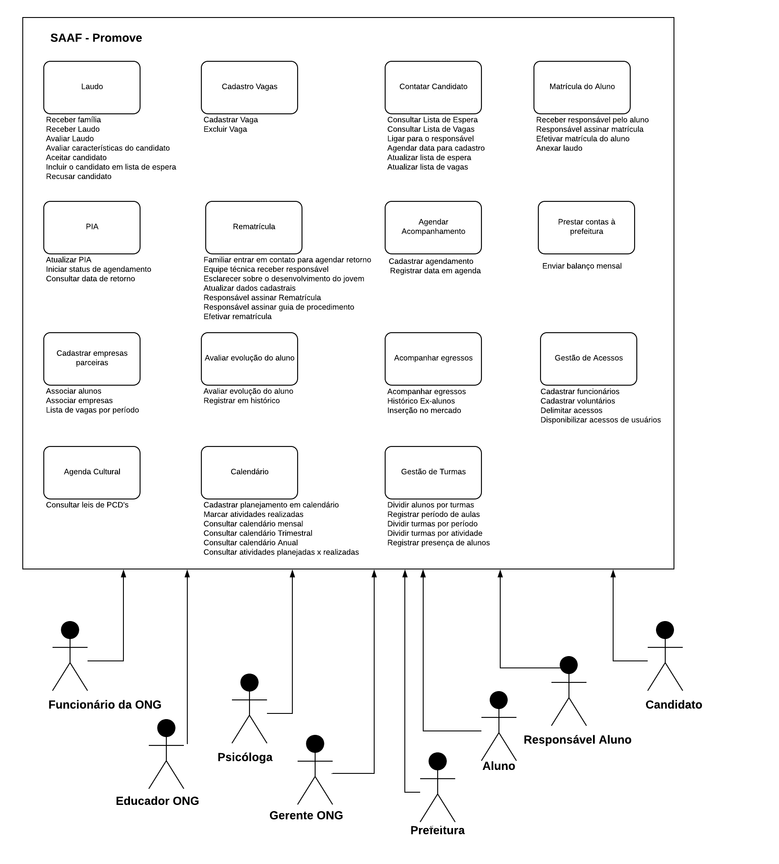

**Pós-Graduação em Engenharia de Software**

**Impacta - São Paulo/2018**

## Cenário: Recebimento de Laudo

|  |  |
| --- | --- |
| **Nó Operacional 1** | Área de Recepção |
| **Capacidade Operacional** | Recepção |
| **Processo Operacional 1** | Recepcionar família com laudo |
| **Tarefas** | - Receber família  - Avaliar laudo |
| **Processo Operacional 1** | Avaliação de características |
| **Tarefas** | - Avaliar 12 características  - Aceitar candidato  - Incluir candidato em lista de espera  - Recusar candidato |

## 1.2 Cenário: Cadastro de Vagas

|  |  |
| --- | --- |
| **Nó Operacional 2** | Área de cadastro de vagas |
| **Capacidade Operacional** | Cadastro |
| **Processo Operacional** | Cadastrar vagas |
| **Tarefas** | - Incluir vagas  - Excluir vagas |

## 1.3 Cenário: Contatar Candidato

|  |  |
| --- | --- |
| **Nó Operacional 3** | Área de contato |
| **Capacidade Operacional** | Entrar em contato |
| **Processo Operacional** | Entrar em contato com o candidato |
| **Tarefas** | - Consultar lista de espera  - Consultar lista de vagas  - Ligar para o responsável  - Agendar data para matrícula  - Atualizar lista de espera  - Atualizar lista de vagas |

**Pós-Graduação em Engenharia de Software**

**Impacta - São Paulo/2018**

## 1. 4 Cenário: Matrícula do Aluno

|  |  |
| --- | --- |
| **Nó Operacional 4** | Área de matrícula |
| **Capacidade Operacional** | Matrícula |
| **Processo Operacional** | Matricular aluno |
| **Tarefas** | - Responsável assinar ficha de matrícula  - Funcionário da ONG anexar laudo junto à ficha de matrícula |

## 1. 5 Cenário: PIA(Plano Individual de Atendimento)

|  |  |
| --- | --- |
| **Nó Operacional 5** | Área de PIA |
| **Capacidade Operacional** | Registro do PIA |
| **Processo Operacional** | Registrar PIA |
| **Tarefas** | - Atualizar PIA  - Iniciar status de agendamento |

## 1. 6 Cenário: Rematrícula

|  |  |
| --- | --- |
| **Nó Operacional 6** | Área de rematrícula |
| **Capacidade Operacional** | Rematricula de alunos |
| **Processo Operacional 1** | Familiar entrar em contato |
| **Tarefas** | - Familiar agendar retorno  - Equipe técnica receber responsável na data agendada |
| **Processo Operacional 2** | Rematrícula |
| **Tarefas** | - Equipe técnica esclarecer sobre o desenvolvimento do jovem  - Equipe técnica atualizar dados cadastrais  - Responsável assinar rematrícula  - Responsável assinar guia de procedimento |

## 1. 7 Cenário: Agendar Acompanhamento

|  |  |
| --- | --- |
| **Nó Operacional 7** | Área de Agendamento |
| **Capacidade Operacional** | Agendar acompanhamentos |
| **Processo Operacional** | Agenda |
| **Tarefas** | - Incluir agendamentos  - Registrar data de retorno |

**Pós-Graduação em Engenharia de Software**

**Impacta - São Paulo/2018**

## 1.8 Cenário: Prestar contas à Prefeitura

|  |  |
| --- | --- |
| **Nó Operacional 8** | Área de prestação de contas |
| **Capacidade Operacional** | Prestação de contas |
| **Processo Operacional** | Prestar contas à prefeitura |
| **Tarefas** | - Gerar balanço mensal  - Enviar balanço mensal |

## 1.9 Cenário: Cadastrar empresas parceiras

|  |  |
| --- | --- |
| **Nó Operacional 9** | Área de cadastro |
| **Capacidade Operacional** | Cadastro |
| **Processo Operacional** | Cadastrar empresa parceiras |
| **Tarefas** | - Associar alunos  - Associar empresas  - Lista de vagas por período |

## 1.10 Cenário: Avaliar evolução do aluno

|  |  |
| --- | --- |
| **Nó Operacional 10** | Área de avaliação |
| **Capacidade Operacional** | Avaliação |
| **Processo Operacional** | Avaliar aluno |
| **Tarefas** | - Avaliar evolução do aluno  - Registrar em histórico |

## 1.11 Cenário: Acompanhar egressos

|  |  |
| --- | --- |
| **Nó Operacional 11** | Área de acompanhamento |
| **Capacidade Operacional** | Acompanhamento |
| **Processo Operacional** | Acompanhar egressos |
| **Tarefas** | - Acompanhar egressos  - Acompanhar família  - Alimentar histórico ex - alunos  - Inserir aluno em mercado de trabalho |

**Pós-Graduação em Engenharia de Software**

**Impacta - São Paulo/2018**

## 1.12 Cenário: Gestão de Acessos

|  |  |
| --- | --- |
| **Nó Operacional 12** | Área de gestão |
| **Capacidade Operacional** | Gestão |
| **Processo Operacional** | Gestão de acessos |
| **Tarefas** | - Incluir funcionários  - Incluir voluntários  - Delimitar permissões de acesso  - Disponibilizar acesso de usuários |

## 1.13 Cenário: Agenda Cultural

|  |  |
| --- | --- |
| **Nó Operacional 13** | Área de consulta |
| **Capacidade Operacional** | Consulta |
| **Processo Operacional** | Consultar agenda cultural |
| **Tarefas** | - Consultar leis PCD’s |

## 1.14 Cenário: Calendário

|  |  |
| --- | --- |
| **Nó Operacional 14** | Área de planejamento |
| **Capacidade Operacional** | Planejar |
| **Processo Operacional** | Agendar atividades |
| **Tarefas** | - Incluir planejamento de atividades  - Marcar atividades realizadas  - Consultar calendário Mensal  - Consultar calendário Trimestral  - Consultar calendário Anual  - Consultar atividades planejadas x realizadas |

## 1.15 Cenário: Gestão de Turmas

|  |  |
| --- | --- |
| **Nó Operacional 15** | Área de gestão |
| **Capacidade Operacional** | Gestão |
| **Processo Operacional** | Gestão de turmas |
| **Tarefas** | - Dividir alunos por turmas  - Registrar períodos de aulas  - Dividir turmas por períodos  - Dividir turmas por atividades  - Registrar presença de alunos |

**Pós-Graduação em Engenharia de Software**

**Impacta - São Paulo/2018**